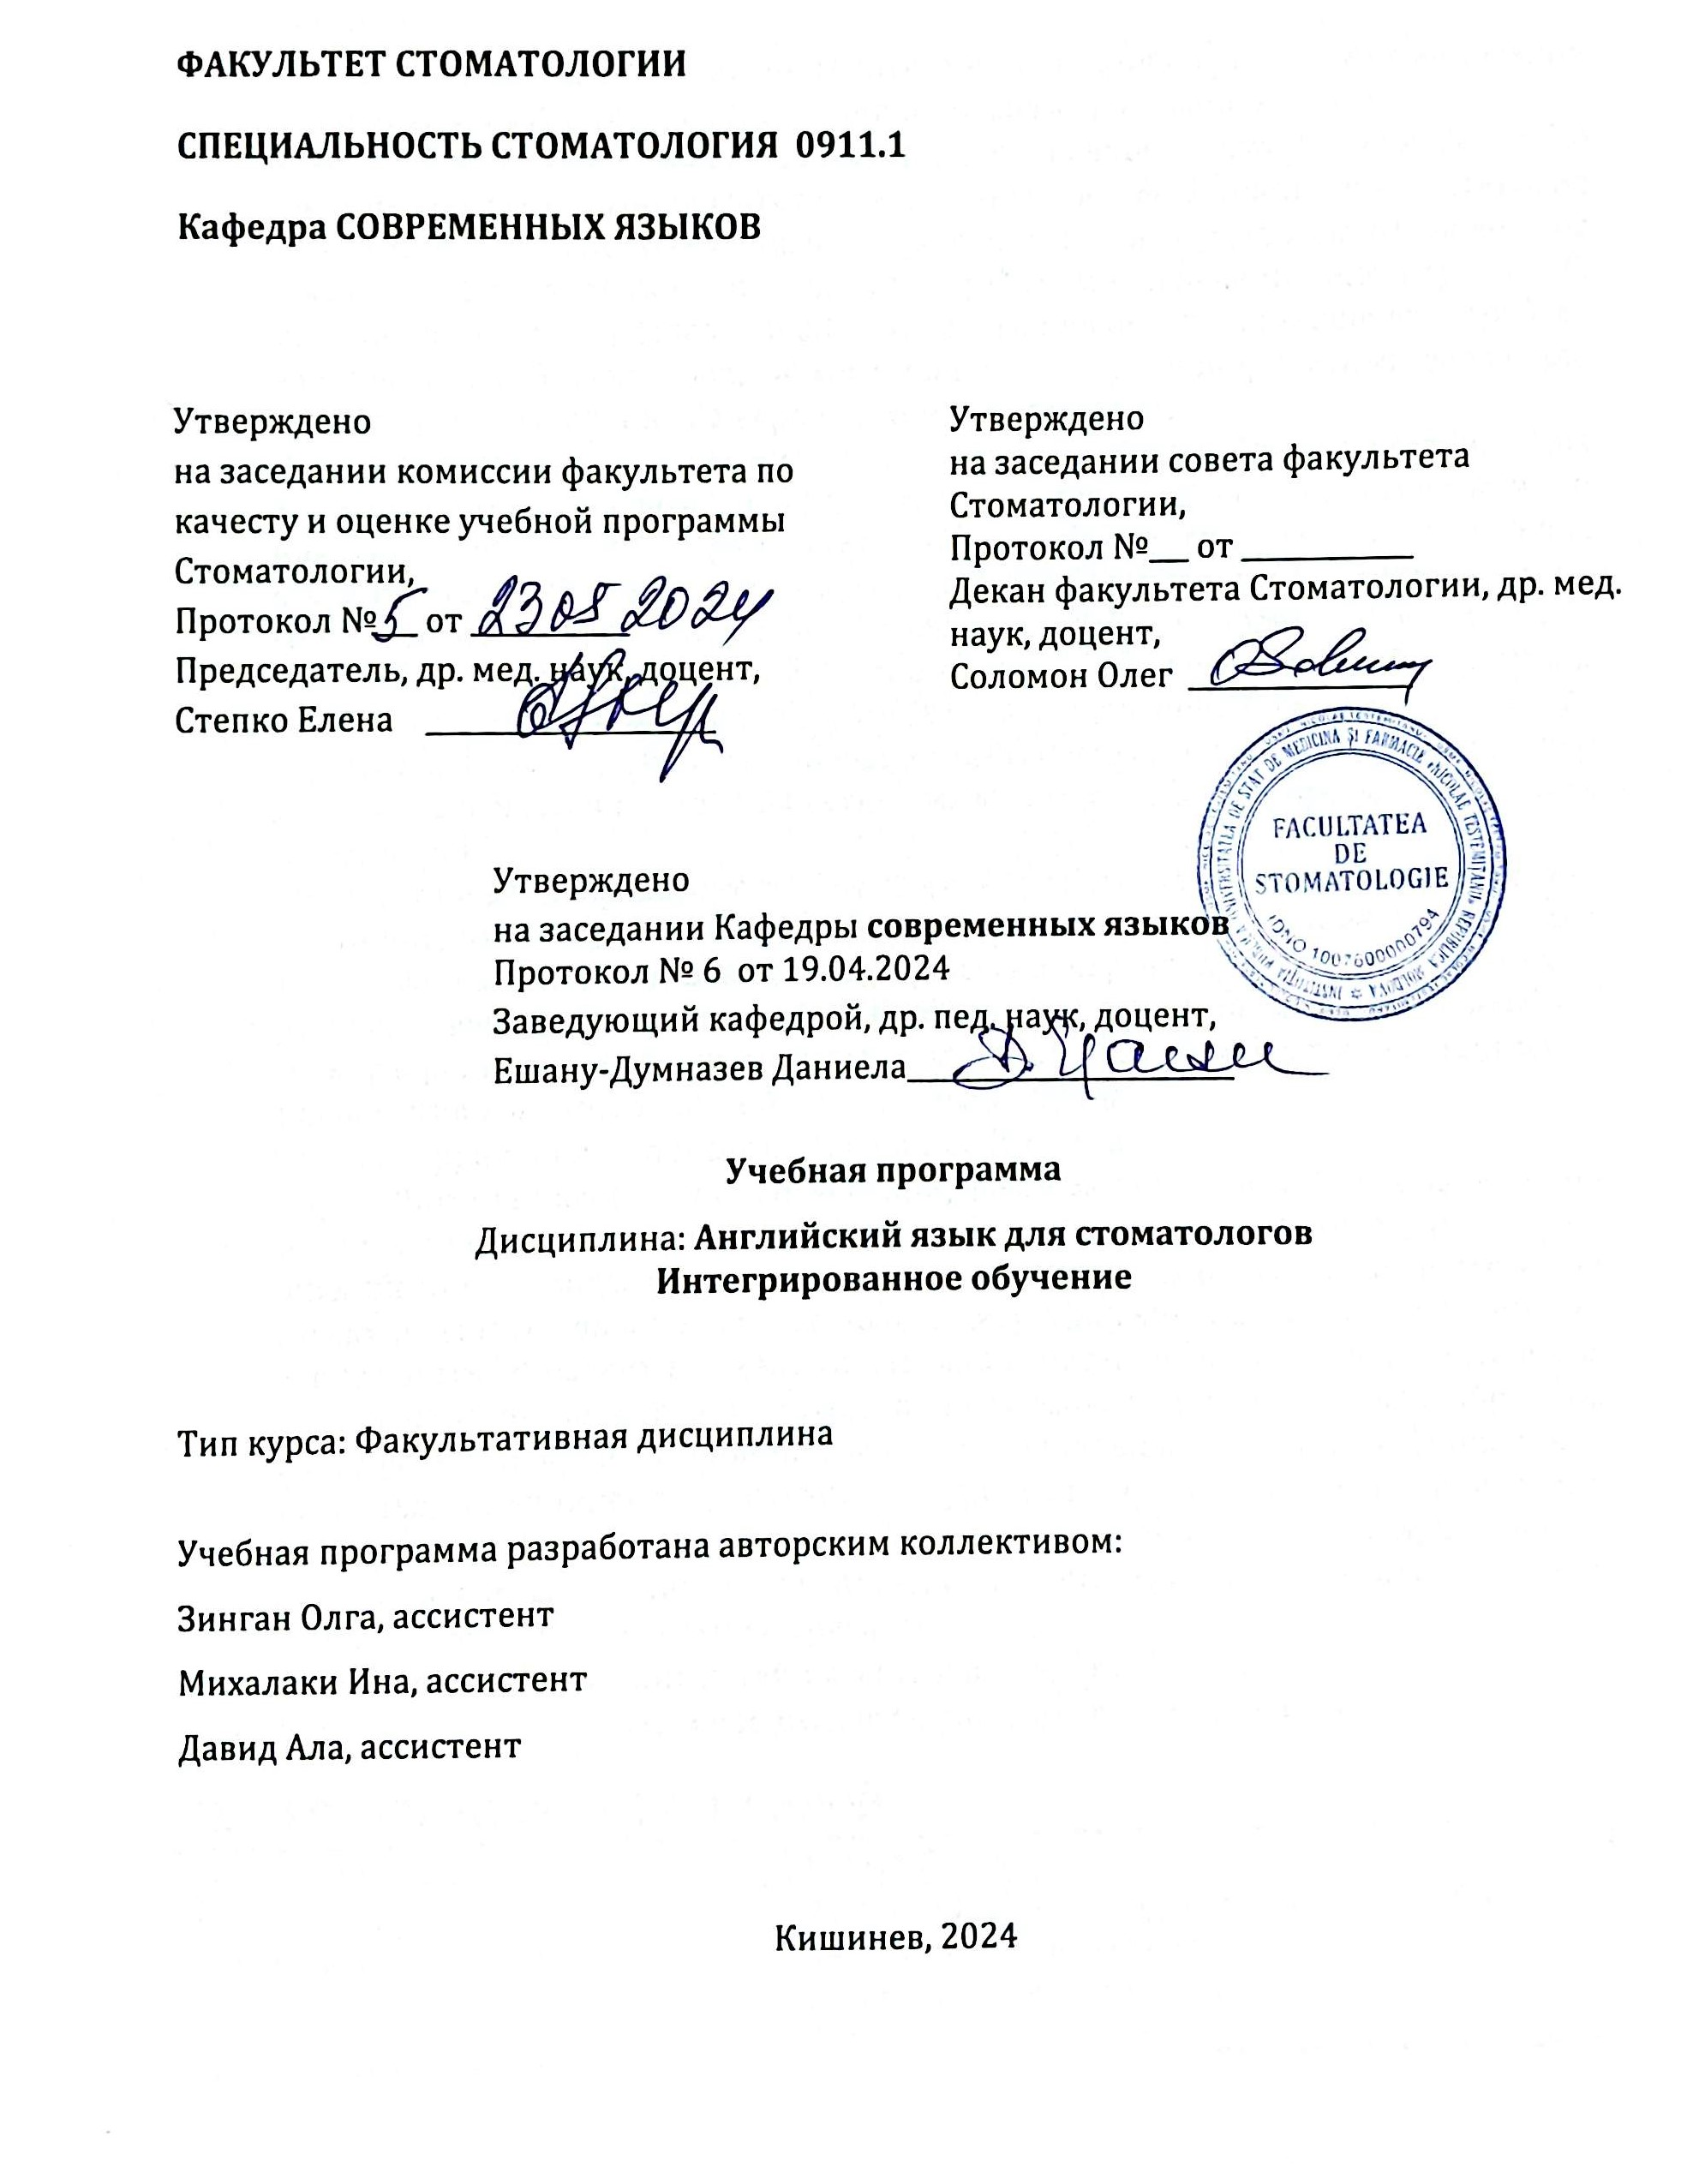

- Введение
- Общее представление дисциплины: место и роль курса в формировании определенных компетенций учебной программы/ специальности
Курс «Современные языки» занимает значительное место в учебном плане Государственного университета медицины и фармации им. ʺНиколая Тестемицануʺ, современные языки (английский и французский) наделены статусом «lingua franca» и являются рабочими языками институтов ЕС. Объединение Болонского процесса и европейских стандартов требует обеспечения качества языка и компетентности как приоритетных задач для интеграции образования на европейском пространстве.
В соответствии с этими стандартами, Курс "Коммуникация на английском/французском языке" представляет собой теоретический и практический курс, разработанный для медицинских студентов, предоставляющий всестороннее изучение различных аспектов коммуникации в медицинских и межкультурных контекстах. Курс направлен на развитие лингвистических компетенций, установленных Общеевропейской системой оценки языковых компетенций (CEСRL), разработанной Советом Европы. Он стремится развить у студентов прочные лингвистические навыки, необходимые для академической мобильности, межкультурной и профессиональной интеграции.
Формирующая направленность высшего образования в целом и подготовка медицинских студентов в часности являются ориентиром для профессиональной подготовки медицинского персонала с целью улучшения устных навыков коммуникации на иностранном языке, облегчения общения в международной среде, содействия сотрудничеству в области медицины и повышения конкурентоспособности на рынке труда.
- Задача куррикулума в профессиональном обучении:
Курс "Коммуникация на английском/французском языке" направлен на обеспечение комплексного обучения коммуникации на английском/французском языке для студентов-медиков с акцентом на межкультурные, онлайн, визуальные и медицинские контексты. Его миссия заключается в развитии коммуникативных навыков студентов в комплексе, готовя их к компетентному и эмпатичному взаимодействию в разнообразных ситуациях - в межкультурной среде, на социальных медиа-платформах и в реальных медицинских контекстах. Курс основан на глубоком понимании культурного разнообразия и специфических потребностей в коммуникации в этих контекстах, а также на поощрении эмпатии и чувствительности в социальном взаимодействии с другими.
- Языки преподавания дисциплины: английский, французский.
- Бенефициары: студенты первого курса, факультет Стоматологии.
- Управление дисциплиной
Код дисциплины |  | G.01.A.011.3
Название дисциплины |  | Курс коммуникации на английском /французком языке
Ответственный (е) за дисциплину |  | Зинган О., Михалаки И., Давид А., Панчук Л., Доронин Н., Максиан Л.
Курс | I | Семестр/семестры | I
Общее количество часов, включая: |  |  | 30
Теоретичекие | 10 | Практические работы | -
Практические | 10 | Индивидуальная работа | 10
Форма оценки знаний | E | Количество кредитов | 1

- Цели обучения дисциплине
По окончании курса студент сможет:
- На уровне знания и понимания:

определять концепцию коммуникации и выявлять характеристики различных типов коммуникации.

выявлять и понять культурное разнообразие в процессе коммуникации на иностранном языке.

знать платформы социальных медиа и их специфические стратегии коммуникации.

понимать и интерпретировать представленную устно или письменно информацию на английском/французском языке.

осознавать важность эмпатии в отношениях врач-пациент.

ознакомиться с лексикой, связанной с коммуникацией врача и пациента, используемой в межкультурных контекстах, социальных медиа и т.д.
- На прикладном уровне:
- использовать специфическую лексику и грамматические структуры на английском/французском языке в аутентичных коммуникационных контекстах.
- демонстрировать способность к общению на английском/французском языке с пациентами и коллегами в логичном и эффективном способе в межкультурных контекстах.
- разрабатывать и использовать аутентичные аудио-видео материалы и специализированные практические пособия на английском/французском языке, используя медицинскую терминологию.
- участвовать в симуляциях и ролевых играх, включающих коммуникацию на английском/французском языке в медицинских или межкультурных контекстах.
- писать резюме на английском/французском языке с использованием соответствующей лексики и лингвистических структур.
- проявлять навыки эмпатической коммуникации на английском/французском языке, адаптируя речь и язык в соответствии с потребностями и уровнем понимания каждого индивида.
- проводить презентации и выступления на английском/французском языке в рамках практических занятий, освещая темы, связанные с специализированной медициной.
- На уровне интеграции:
- уметь интегрировать знания и навыки в разработке плана действий и стратегий, направленных на решение конкретных проблем и вызовов медицинской системы Молдовы в глобальном контексте медицинского развития.
- быть способным объединять и обобщать знания и навыки, полученные в медицинской системе Молдовы, с международными разработками, выявив последовательную и жизнеспособную концепцию для развития медицинской системы страны.
- принимать активное участие в национальных и международных конференциях, симпозиумах и семинарах для поддержания информационной грамотности, обмена знаниями и сотрудничества с профессионалами в сфере здравоохранения.
- уметь выявить и оценить роль личности в продвижении и развитии модели экспертизы в медицине, включая такие качества, как эмпатия, эффективная коммуникация, лидерские навыки и профессиональная этика.
- Предварительные условия и требования
- Лингвистическая компетенция на уровне B1 по английскому/французскому языку, в соответствии с Общеевропейской системой оценки языковых компетенций (CECRL);
- IT-компетенция (использование интернета);
- Навыки коммуникации и работы в команде;
- Личные качества: толерантность, сострадание, автономность.
- Тематика и приблизительное распределение часов
I семестр (Английский язык)
Nr.  d/o | ТЕМА | Количество часов
Nr.  d/o | ТЕМА | Лекции | Практическая работа | Индивидуальная работа
 | Межкультурная коммуникация: построение связей в глобализированном мире | 2 | 2 | 2
 | Коммуникация через социальные сети.  Преимущества и недостатки, барьеры в общении. | 2 | 2 | 2
 | Эффективная коммуникация между врачом и пациентом. Трудности, стратегии и навыки разрешения конфликтов. | 2 | 2 | 2
4. | Визуальная коммуникация: Типы, цели, средства. Визуальные материалы в медицинском контексте. | 2 | 2 | 2
5. | Эмпатия в медицинской коммуникации. Практические техники проявления эмпатии. | 2 | 2 | 2
6. | Экзамен
7. | Всего I семестр | 10 | 10 | 10
 | Итого | 30 ч

I семестр (Французский язык)
Nr.  d/o | ТЕМА | Количество часов
Nr.  d/o | ТЕМА | Лекции | Практическая работа | Индивидуальная работа
 | Межкультурная коммуникация в мире глобализации. | 2 | 2 | 2
 | Коммуникация через социальные сети. Преимущества, недостатки, барьеры в коммуникации. | 2 | 2 | 2
 | Инструменты коммуникации в профессиональном и личном контексте. Выбор подходящего инструмента коммуникации. | 2 | 2 | 2
4. | Устная и письменная коммуникация на французском языке: типы, цели, средства. | 2 | 2 | 2
5. | Научная коммуникация на французском языке | 2 | 2 | 2
6. | Экзамен
7. | Всего I семестр | 10 | 10 | 10
 | Итого | 30 ч

- ПРИМЕРНЫЕ Цели И ТЕМЫ
I семестр (Английский язык)
Цели | Темы
Тема I. Межкультурная коммуникация
- Определять концепцию межкультурной коммуникации и осознать важность межкультурной коммуникации в медицинском контексте.  - идентифицировать и интегрировать культурные различия в ценностях, убеждениях, традициях и медицинских практиках для обеспечения эффективного и уважительного взаимодействия между врачом и пациентом.  - применять навыки эмпатической коммуникации во взаимодействии с пациентами из различных культурных сред, через парные/групповые активности.  - pазвивать навыки адаптации к различным стилям культурной коммуникации. | Межкультурная коммуникация: построение связей в глобализированном мире
Тема II. Коммуникация через социальные сети
- Понимать важность и влияние ответственной коммуникации в социальных сетях.  - продемонстрировать навыки разработки и презентации эффективных профессиональных сообщений на различных социальных платформах, используемых в медицинском контексте.  - исследовать эффективные стратегии коммуникации в профессиональном сообществе, используя социальные медиа-платформы.  - применять навыки ответственного и эффективного использования социальных сетей для образовательных, информационных и поддерживающих целей как для пациентов так и для и медицинского сообщества. | Коммуникация через социальные сети. Преимущества и недостатки, барьеры в общении.
Тема III. Эффективная коммуникация между врачом и пациентом
- Выявлять и исследовать различные стили коммуникации и подходы к пациентам в медицинском контексте.  - продемонстрировать навыки активного слушания и эмпатии в общении с пациентами для установления доверительных и сотруднических отношений.  - oсознавать потенциальные барьеры в коммуникации в профессиональной среде и разрабатывать соответствующие стратегии их преодоления.  - cпособствовать открытому, прозрачному и уважительному общению для улучшения качества медицинской помощи и снижения конфликтов во взаимодействии между врачом и пациентом.  - знать об преимуществах и рисках использования социальных медиа в повседневной жизни. | Эффективная коммуникация между врачом и пациентом. Трудности, стратегии и навыки разрешения конфликтов.
Тема IV. Визуальная коммуникация
- Понимать важность визуальной коммуникации в медицинском контексте и выявлять типы, цели и инструменты их использования.  - исследовать полезные визуальные средства в медицинской практике, такие как медицинские изображения, диаграммы, графики и визуальные презентации.  - продемонстрировать навыки создания/ использования эффективных визуальных материалов для передачи сложной медицинской информации.  - применять соответствующие принципы и технологии визуального дизайна при создании визуальных материалов, облегчающих коммуникацию. | Визуальная коммуникация: Типы, цели, средства. Визуальные материалы в медицинском контексте.
Тема V. Эмпатия в медицинской коммуникации
- Определять концепцию эмпатии и выявить ее важность в контексте медицинской коммуникации.  - знать практические методы проявления эмпатии во взаимодействии с пациентами и их семьями.  - pазвивать навыки активного аудирования и распознавания эмоциональных потребностей пациентов во время медицинских консультаций.  - применять эмпатию в различных медицинских ситуациях, включая случаи страдания, тревоги или принятия трудных решений. | Эмпатия в медицинской коммуникации. Практические техники проявления эмпатии.
I семестр (Французский язык)
Цели | Темы
Тема I. Межкультурная коммуникация в мире глобализации
- Определять концепцию межкультурной коммуникации.  - быть осведомленным об важности межкультурной коммуникации в медицинском контексте.  - выявлять культурные различия в ценностях, убеждениях, традициях и медицинских практиках с целью обеспечения эффективного и уважительного общения между медицинскими работниками и пациентами.  - продемонстрировать навыки эмпатичной коммуникации при взаимодействии с пациентами из различных культурных сред.  - aдаптироваться к различным стилям культурной коммуникации.. | Межкультурная коммуникация: построение связей в глобализированном мире
Тема II. Коммуникация через социальные сети
- Понимать важность и влияние ответственной коммуникации в социальных медиа.  - составлять и передавать эффективные профессиональные сообщения на различных социальных медиа платформах, используемых в медицинском контексте.  - исследовать эффективные стратегии коммуникации в профессиональном сообществе с использованием социальных медиа платформ.  - знать об ответственном и эффективном использовании социальных медиа платформ для образовательных, информационных и поддерживающих целей для пациентов и медицинского сообщества. | Коммуникация через социальные сети. Преимущества и недостатки, барьеры в общении.
Тема III. Эффективная коммуникация между врачом и пациентом
- Выявлять и исследовать различные стили коммуникации и подходы пациентов в медицинском контексте.  - aктивно и эмпатично слушать во время общения с пациентами с целью установления отношений доверия и сотрудничества.  - oпределять потенциальные барьеры в коммуникации в профессиональной среде и разрабатывать соответствующие стратегии их преодоления.  - cпособствовать открытому, прозрачному и уважительному общению.  - oпределять преимущества и риски использования социальных медиа в повседневной жизни. | Эффективная коммуникация между врачом и пациентом. Трудности, стратегии и навыки разрешения конфликтов.
Тема IV. Устная и письменная коммуникация на французском языке
- Определять типы, цели и инструменты устной и письменной коммуникации.  - использовать полезные средства и техники в медицинской практике.  - cоздавать соответствующие и эффективные письменные материалы для передачи сложной информации. | Устная и письменная коммуникация на французском языке: типы, цели, средства
Тема V. Научная коммуникация на французском языке
- Определять концепцию научной коммуникации в сфере здравоохранения.  - изучить практические приемы научной коммуникации.  - написать абстракты, научные статьи, используя изученные методы и инструменты.  - использовать соответствующие и эффективные письменные материалы для передачи сложной медицинской информации. | Научная коммуникация на французском языке

- Профессиональные компетенции (Конкретные) (ПК) и трансверсальные/ключевые (ТК) и Результаты обучения
- Профессиональные компетенции (ПК):
ПК1. Ответственное выполнение профессиональных задач с соблюдением ценностей и норм профессиональной этики, а также положений действующего законодательства. Применяет юридическую и регулирующую базу в практической деятельности. Соблюдает этические и деонтологические нормы, обеспечивая соответствие этическим и деонтологическим стандартам и следуя положениям медицинского кодекса этики. Способствует коллегиальным отношениям с коллегами. Занимается свободной и независимой деятельностью в соответствии с клятвой медицинского профессионала. Знает и соблюдает права и технические нормы в отношении санитарно-гигиенических и противоэпидемических регламентов в различных социомедицинских ситуациях в соответствии с действующим законодательством. Понимает и придерживается положений коллективного трудового договора, норм защиты и техники безопасности труда на рабочем месте. Обеспечивает соответствие и правильность выполнения служебных обязательств при оказании медицинской помощи населению в государственных, частных и общественных медицинских учреждениях. Поддерживает принятие обоснованных этических решений и уважает решения пациента.
ПК 5. Междисциплинарная интеграция деятельности врача в команде, с эффективным использованием всех ресурсов. Общается, взаимодействует и эффективно работает в команде как с межпрофессиональным персоналом, а также с отдельными людьми, семьями и группами людей. Взаимодействует эффективно с другими специалистами, участвующими в уходе за пациентом, проявляя уважение к коллегам и другим медицинским работникам. Развивает положительные совместные отношения с членами команды, участвующими в уходе за пациентом, а также обладает способностью адаптироваться к изменениям. Предоставляет поддержку пользователям услуг в эксплорации здравоохранительной системы, включая услуги, доступ к уходу и доступные ресурсы. Эффективно использует лингвистические навыки, информационные технологии и коммуникативные компетенции.
- Пересекающиеся компетенции (ТК):
TK1. Автономия и ответственность в профессиональной деятельности. Применение строгих и эффективных правил работы, демонстрируя ответственное отношение к выполнению профессиональных задач с соблюдением ценностей и норм профессиональной этики, а также соблюдение действующего законодательства. Поощрение логического мышления, практической применимости, оценки и самооценки в процессе принятия решений.
TK2. Эффективные коммуникационные и цифровые навыки. Эффективное использование лингвистических знаний, навыков в области информационных технологий, исследовательских компетенций и информационных источников (Интернет порталы, электронная почта, базы данных, программные приложения, онлайн-платформы и т. д.) как на румынском, так и на международном языке.
TK4. Личное и профессиональное развитие. Объективная самооценка потребностей в непрерывном профессиональном обучении с целью предоставления качественных услуг и адаптации к динамичным требованиям здравоохранительной политики, а также для личного и профессионального развития. Выявление возможностей для непрерывного обучения и эффективное использование ресурсов и методов обучения для собственного развития.
- Результаты обучения:
По завершении изучения учебного модуля студент сможет:
- Определять концепции коммуникации, межкультурной коммуникации, профессиональной коммуникации.
- Различать различные типы и средства коммуникации.
- Интегрировать накопленные знания в профессиональную коммуникацию.
- Эффективно общаться в межкультурной среде, признавая и уважая культурное разнообразие.
- Осуществлять использование социальных медиа-платформ ответственным и эффективным способом для передачи ясных и соответствующих целевой аудитории сообщений.
- Создавать и интерпретировать визуальные материалы для поддержки вербальных сообщений.
- Проявлять эмпатию в общении с пациентами в медицинском контексте, используя ясный и адаптированный к уровню понимания пациента язык.
- Узнавать и отвечать на эмоциональные потребности пациентов, содействуя эмпатичной и поддерживающей медицинской обстановке.
- Ценить важность точного и адекватного использования специализированного словарного запаса на английском/французском языках.
- Производить тексты в рамках устного и письменного общения на английском/французском языках.
- Использовать информационные технологии для улучшения языковых компетенций на английском/французском языках и доступа к соответствующим ресурсам на этих языках.
- Общаться в англофонных/франкофонных контекстах, включая взаимодействие с пациентами и коллегами из медицинской команды.

- ИНДИВИДУАЛЬНАЯ РАБОТА СТУДЕНТА
 | Ожидаемый резултат | Стратегии реализации | Критерии оценки | Срок реализации
1. | Тематические проекты | Разработка тематических коммуникаций (презентаций PowerPoint, плакатов).  Составление синтезов и резюме. | Способность выявлять актуальную информацию по изучаемой теме и представлять её когерентным и логичным образом. | В течение курса
2. | Тематические видеопроекты | Просмотр видеодокументов;  Заполнение проверочных заданий по аудиопониманию. | Развитие навыков интерпретации при представлении содержания видеодокумента. | В течение курса
3. | Индивидуальные портфолио | Заполнение индивидуальных портфолио актуальными информационными ресурсами, связанными с изучаемой темой. | Степень завершённости и самостоятельной активности. | В течение курса

- Методологические предложения по процессу преподавания-обучения- ОЦЕНКИ
- Используемые методы преподавания/обучения:
- Традиционные методы преподавания и обучения: презентация, упражнения, демонстрация, проблематизация, мозговой штурм, кейс-стади, дебаты и обсуждения .
- Интерактивные методы с акцентом на прагматический аспект общения и креативное исследование включают свободные ассоциации, Т-диаграммы, диаграммы Венна, ролевые игры, словесные игры и головоломки, аудиовосприятие и слушательские упражнения, составление концепт-карт, проекты, выставки и презентации, а также онлайн-игры, такие как "Миллионер" и др.
- Прикладные дидактические стратегии / технологии
- индуктивные стратегии (от частного к общему);
- дедуктивные стратегии (от общего к частному);
- аналогичные стратегии (при помощи моделей (образцов);
- трансдуктивные статегии;
- смешанные стратегии: индуктивно-дедуктивные и дедуктивно-индуктивные;
- алгоритмические стратегии: пояснительно-показательные, интуитивные, выразительные, подражательные, программируемые и алгоритмические;
- эвристические стратегии - от развития знаний с помощью собственного мышления, с использованием проблемы, открытия, моделирования, формулировки гипотез, эвристической беседы, следственного эксперимента, атаки идей, используя как эффект стимулирование креативности.
- Методы оценивания (включая формулу расчета итоговой оценки)
- Текущее: фронтальный или персональный опрос;
- решение задач/упражнений;
- анализ тематических исследований;
- ролевые игры на заданные темы;
- портфолио (метод итоговой оценки).
Итоговая оценка состоит из: I сем. – средний балл за год- 50%, экзамен- 50%.
Округление оценок на каждом этапе оценивания
Шкала промежуточных оценок (среднегодовая, оценки этапов экзамена) | Национальная система оценивания | Эквивалент  ECTS
1,00-3,00 | 2 | F
3,01-4,99 | 4 | FX
5,00 | 5 | E
5,01-5,50 | 5,5 | E
5,51-6,0 | 6 | E
6,01-6,50 | 6,5 | D
6,51-7,00 | 7 | D
7,01-7,50 | 7,5 | C
7,51-8,00 | 8 | C
8,01-8,50 | 8,5 | B
8,51-9,00 | 9 | B
9,01-9,50 | 9,5 | A
9,51-10,0 | 10 | A
Среднегодовая оценка и оценки всех этапов выпускного экзамена (компьютерный,
тест, устный ответ) будут отражены цифрами по шкале оценок (по
таблице), а полученная итоговая оценка будет отражена числом с двумя десятичными знаками, которые будут занесены в ведомость/зачетную книжку.
Неявка на экзамен без уважительной причины фиксируется как «отсутствие» и оценивается, как 0 (ноль). Студент имеет право на 2 повторные пересдачи пропущенного экзамена.

Библиография:
A. Обязательная:
- Barker, Alan. How to improve your communication skills. UK, London, British Library,2022
- Gibson, Robert. Intercultural Business Communication. Oxford University Press, 2002
- Plutchik, R. Evolutionary bases of empathy. Empathy and its development. 1987;1:38–46.
- Joly, Bruno. La communication. De Boeck Supérieur, 2009
- Maingueneau, Dominique. Discours et analyse du discours. Une introduction. Armand Colin, 2021
- Dortier, Jean-François. La Communication. Des relations interpersonnelles aux réseaux sociaux. Éditions Sciences Humaines, 2016
B. Дополнительная:
- https://www.youtube.com/watch?v=JzJNA-3b6NA&t=414s
- https://www.youtube.com/watch?v=SSJFJpk0osU
- https://www.youtube.com/watch?v=FtInxBo4Et4
- https://khanmisbah82.medium.com/what-is-social-media-53eac1b43794
- https://en.wikipedia.org/wiki/Social_media
- https://www.geeksforgeeks.org/what-is-social-media/
- https://www.lifewire.com/what-is-social-media-explaining-the-big-trend-3486616
- https://youtu.be/LgarEgc3PTc
- https://youtu.be/ZcBBHxlH7-w
- https://youtu.be/GSdMK8abuBk
- https://leopardtech.pages.dev/posts/12-ways-to-use-social-media-for-education-587289/
- https://www.theasianschool.net/blog/role-of-social-media-in-education/
- https://www.theasianschool.net/blog/role-of-social-media-in-education/
- https://www.youtube.com/watch?v=ezLQxKood8A
- https://www.youtube.com/watch?v=bNuosP8ty1E

